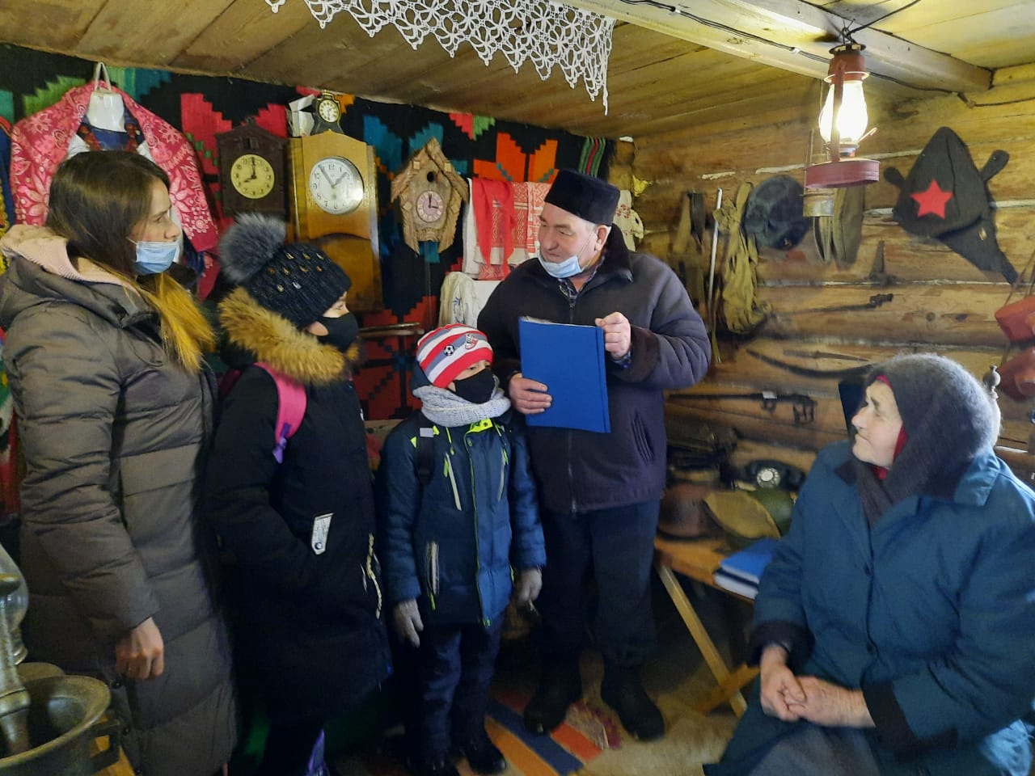
2 февраля 2022 года ко Дню воинской славы России-Дню разгрома советскими войсками немецко – фашистских войск в Сталинградской битве- в селе Верхнеяушево состоялся час истории «Адрес подвига-Сталинград». Мероприятие, организованное МБОУ НОШ с. Верхнеяушево совместно с Верхнеяушевской сельской модельной библиотекой и СДК в рамках гражданско- патриотического воспитания подрастающего поколения, прошло в историко-краеведческом музее Ф .Г. Дашкина. Ф. Г. Дашкин рассказал ребятам о кровопролитной битве за Сталинград. Большой интерес у всех вызвали фотографии солдат-земляков, участвовавшие в боях под Сталинградом и на других полях сражений. Различные атрибуты военного времени, особенно награды и Государственный флаг СССР. Почетный гость мероприятия-дитя войны, испытавшая на себе все трудности той непростой поры, Халитова Мадина Галеевна поделилась своими воспоминаниями о тяготах военного времени, спела песни о защитниках Сталинграда и о Великой Победе. Школьники Абдуллин Нуриман и Зазуленко Евгения выразительно прочитали стихи о Городе-Герое. В конце мероприятия сделали фотографии на память.

